
เลขที่สัญญา 100/2568

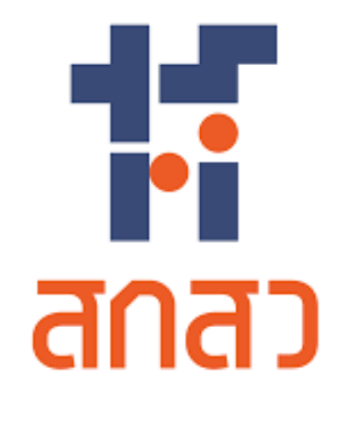

การประยุกต์ใช้เทคโนโลยีอินเทอร์เน็ตของสรรพสิ่ง ในการพัฒนาตู้เลี้ยงจิ้งหรีดอัตโนมัติ สำหรับกลุ่มเกษตรกร ชุมชนบ้านหนองใหญ่ ตำบลหนองใหญ่ อำเภอสตึก จังหวัดบุรีรัมย์
Applications of Internet of Things (IoT) Technology in Developing
an Automated Cricket Breeding Tank for Farmer Groups in Ban Nong Yai, Nong Yai Subdistrict, Satuek District, Buriram Province

โดย
เปรม อิงคเวชชากุล และคณะ

งานวิจัยนี้ได้รับการสนับสนุนจากสำนักงานคณะกรรมการส่งเสริมวิทยาศาสตร์
วิจัยและนวัตกรรม (สกสว.)
มหาวิทยาลัยราชภัฏบุรีรัมย์ พ.ศ. 2568
(ลิขสิทธ์ของมหาวิทยาลัยราชภัฏบุรีรัมย์)

การประยุกต์ใช้เทคโนโลยีอินเทอร์เน็ตของสรรพสิ่ง ในการพัฒนาตู้เลี้ยงจิ้งหรีดอัตโนมัติ สำหรับกลุ่มเกษตรกร ชุมชนบ้านหนองใหญ่ ตำบลหนองใหญ่ อำเภอสตึก จังหวัดบุรีรัมย์
Applications of Internet of Things (IoT) Technology in Developing
an Automated Cricket Breeding Tank for Farmer Groups in Ban Nong Yai, Nong Yai Subdistrict, Satuek District, Buriram Province

เปรม อิงคเวชชากุล
กิตติคุณ บุญเกตุ
กรกช ศิลปกอบ

งานวิจัยนี้ได้รับการสนับสนุนจาก
สำนักงานคณะกรรมการส่งเสริมวิทยาศาสตร์ วิจัยและนวัตกรรม (สกสว.)
มหาวิทยาลัยราชภัฏบุรีรัมย์ พ.ศ. 2568
(ลิขสิทธ์ของมหาวิทยาลัยราชภัฏบุรีรัมย์)

